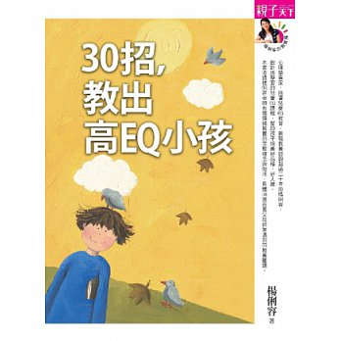

書籍簡介：【30招，教出高EQ小孩】
作者：楊俐容
出版社：天下雜誌
出版日：2013年3月12日

內容簡介：
全方位探討EQ教育，幫助孩子擁有好品格、好人緣。
彙整兒童心理學家楊俐容的整套兒童EQ教育方法，
回應百萬父母經常遇到的教養難題。
調查顯示，現在的小孩更神經質、容易生氣，愛鬧彆扭，同時也更情緒化、更消沉孤僻、更容易衝動、不聽話，真所謂「小孩不好過，父母更難為」，顯見現代小孩的情緒及社交基本技能正在退步。因此，父母如何教導小孩理解並處理困擾的感受、控制衝動、培養同理心，顯得更為重要。
EQ究竟要怎麼教？EQ家庭具備哪些元素？父母應該怎麼做？本書全方面探討有關EQ教養的正確態度及方法，幫助父母建立有效、溫馨的親子溝通，讓孩子培養好的品格、學習動機，以及人際關係。

